

Новгородская область

АДМИНИСТРАЦИЯ БОРОВИЧСКОГО МУНИЦИПАЛЬНОГО РАЙОНА

ПОСТАНОВЛЕНИЕ

24.10.2023 | № | 3451

г.Боровичи

О внесении изменения в Перечень организаций и объектов, расположенных на территории муниципального района, на прилегающей территории которых не допускается розничная
продажа алкогольной продукции, и схемы границ прилегающих территорий для организаций и объектов, расположенных на территории муниципального района, на прилегающей территории которых
не допускается розничная продажа алкогольной продукции

В соответствии с Федеральным законом от 22 ноября 1995 года
№ 171-ФЗ «О государственном регулировании производства и оборота этилового спирта, алкогольной и спиртосодержащей продукции и об ограничении потребления (распития) алкогольной продукции» Администрация Боровичского муниципального района ПОСТАНОВЛЯЕТ:
1. Внести изменение в Перечень организаций и объектов, расположенных на территории муниципального района, на прилегающей территории которых не допускается розничная продажа алкогольной продукции, утвержденный постановлением Администрации муниципального района от 18.05.2022 № 1264, дополнив раздел «2. Медицинские организации» строкой 2.61 следующего содержания:
№  п/п | Наименование организации и объекта | Адрес организации и объекта
1 | 2 | 3
«2.61. | Детский медицинский центр «Медея kids» общества с ограниченной ответственностью «САЛЮТ» | г.Боровичи, ул.Ленинградская, д.40 | ».
2. Внести изменение в схемы границ прилегающих территорий для организаций и объектов, расположенных на территории муниципального района, на прилегающей территории которых не допускается розничная продажа алкогольной продукции, утвержденные вышеуказанным постановлением, дополнив схемой 2.61 в прилагаемой редакции.

рм

2

3. Опубликовать постановление в приложении к газете «Красная искра» - «Официальный вестник» и разместить на официальном сайте Администрации Боровичского муниципального района.

Заместитель
Главы администрации района О.В. Рыбакова

УТВЕРЖДЕНА
постановлением Администрации
муниципального района
от 24.10.2023 № 3451

Схема 2.61
Границ прилегающей и обособленной территории
Детский медицинский центр «Медея kids»
общества с ограниченной ответственностью «САЛЮТ»
г.Боровичи, ул.Ленинградская, д.40

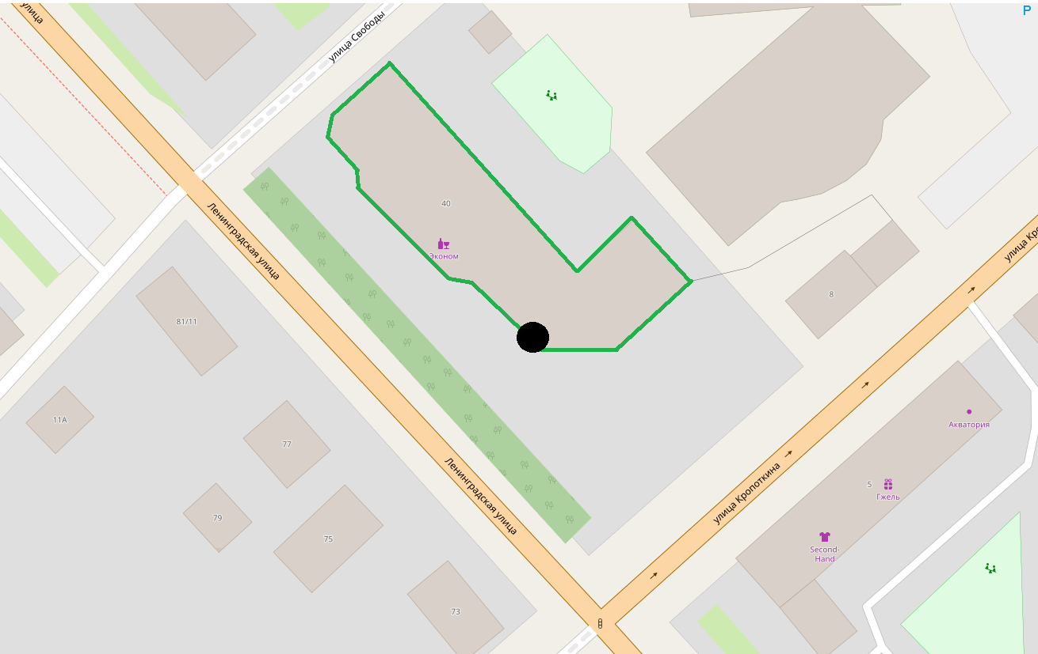

 | - | границы собственной / обособленной территории
 | - | вход
 | - | границы прилегающей территории (не допускается розничная продажа алкогольной продукции)

